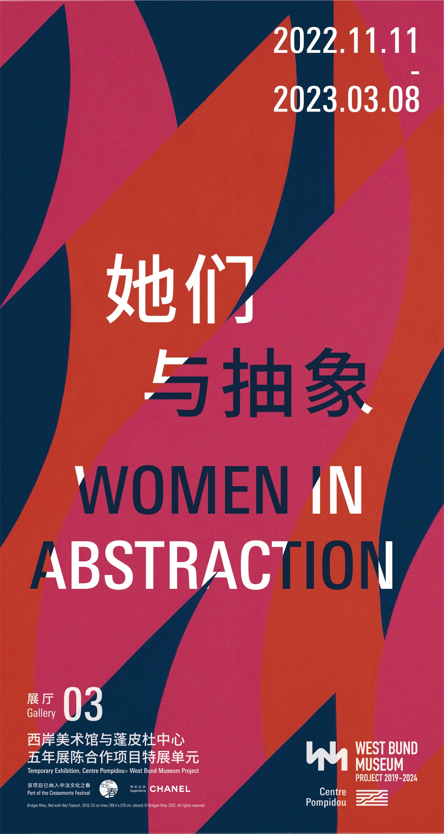

新闻稿
供即时发布

西岸美术馆与蓬皮杜中心五年展陈合作项目呈献
她们与抽象
2022年11月11日 - 2023年3月8日
西岸美术馆 | 展厅3

“她们”如何造就抽象?
国内首个聚焦女性抽象艺术家群体专题展
重访“她们”与抽象艺术历史的高光时刻

西岸美术馆与蓬皮杜中心五年展陈合作项目将于2022年11月11日推出重磅特展“她们与抽象”。作为国内首个聚焦女性抽象艺术家群体的专题展，展览将追溯由女性艺术家视角书写的西方20世纪抽象艺术史，将一些鲜为人知的艺术家的作品呈现于世人眼前，重估女性对抽象艺术的重要贡献。本次展览由香奈儿特别支持，并纳为2022年中法文化之春重点项目之一。

“她们与抽象”于2021年在法国蓬皮杜中心和西班牙毕尔巴鄂古根海姆博物馆双城巡展时，深受公众欢迎，海外各大主流媒体皆给予极高评价，国际知名综合性日报《费加罗》称该展是“一项创举”、“一场知识的大爆炸”，知名文化媒体《Télérama》评价其是“一场揭示前卫运动隐藏面貌的精彩展览”，权威艺术媒体《L’œil》则高度赞誉道“一次对‘现代性’前所未有的、爆炸性的重新诠释”。而本次专为中国公众策划的“她们与抽象”，不仅将呈现一段涵盖绘画、舞蹈、雕塑、摄影和电影等各领域的广阔抽象艺术史，更将展览语境延伸至中国，发起一场横跨中西的文化对话，为公众了解“女性艺术家”在抽象艺术史中的地位提供全新的视野。

重访“她们”与抽象艺术历史的高光时刻
“艺术没有性别，艺术家有”。女性艺术家对抽象艺术的起源、初生乃至发展都有着不可磨灭的贡献，但她们的存在却易于被忽视。“她们与抽象”另辟蹊径地以女性艺术家群体为切片，通过不断质询抽象派艺术的既定标准，重新解读自19世纪末至21世纪的西方抽象艺术史。策展人克里斯蒂娜·马塞尔（Christine Macel）基于蓬皮杜中心馆藏，甄选了包括索尼娅·德劳内-特克（Sonia Delaunay-Terk）、海伦·弗兰肯塔勒（Helen Frankenthaler）、琼·米切尔（Joan Mitchell）等在内的约35位艺术家的近百件作品。 三个世纪的杰出女性艺术家代表汇聚于此，共同勾勒出一幅群像：她们皆是现代主义及其后艺术流派的积极参与者和共同缔造者。

展览将以19世纪末抽象源头的洛伊·富勒（Loïe Fuller）的蛇舞表演影像为开篇，重访欧洲现代主义先锋派、抽象表现主义、光学与动能艺术、织物艺术等，还呈现21世纪的艺术家安·维罗妮卡·简森斯（Ann Veronica Janssens）的装置作品，使观众能够体验超越展品，向空间延伸的抽象风格。展览试图超越视觉艺术的范畴，消除对艺术流派的划分和人们对于抽象派的故解，重新探讨20世纪西方艺术史所建立起的既有抽象派标准。

西方延伸至中国，激起一场前所未有的文化对话
西方语境中的“抽象”一词拥有多重涵义，作为20世纪西方主要美学语言之一的现代抽象艺术在中国则发展不久。为了让本土观众能更宏观地将中国抽象主义浪潮与西方互联，特展“她们与抽象”独树一帜地将中国抽象艺术运动以文本叙事的形式纳入展览章节，发起一场前所未有的文化对话，试图为公众还原中西方抽象艺术史的脉络，辩证地看待艺术发展的共性与特性。展期内亦将策划一系列以中西方抽象为学术轴线的讲座，并潜入“抽象”是什么、“她们”如何造就抽象、“她们”为何被透明化等这些鲜有在专业和公众领域被讨论的话题，为深入了解展览提供丰富的线索。

中法文化双向融合交流，铺陈当代多元面貌
继2021年“抽象艺术先驱：康定斯基”后，西岸美术馆再访抽象，推出国内首个将策展角度聚焦于女性艺术家的专题展“她们与抽象”，以另一种群体视角，为观众系统性地了解抽象艺术这一流派作补充。该展览亦延续了西岸美术馆对女性创造力的关注与支持。此前西岸美术馆就曾推出表演艺术单元“跃动她影在西岸”、展厅0“于吉：即兴判断II”等项目，从文化和艺术角度为女性议题提供新鲜视角和深入探讨的机会，更为女性艺术家提供创作土壤以及丰富多元的文化交流和视觉传播途径。美术馆不仅是展示的平台，更是驱动不同文化相互碰撞、冲击甚至是相融相生的引擎，藉由本次“她们与抽象”，西岸美术馆将再度以本土出发，为公众呈现多场关于中国当代女性艺术家的展览，以当代女性的潜力、创造力及张力合化出当下的时代精神以回应西方。

作为中外文化对话交流全新模式的先行者，西岸美术馆在与蓬皮杜中心五年展陈合作项目的策划与呈现上始终坚持“双向交流”的价值和必要性。无论是中法联合策展的项目，还是“特展单元“中特别增设的本土视角，西岸美术馆都希望能引起在地公众的文化共鸣，实现深层次文化双向交流的可能性。

- 完 -

